北 京 林 业 大 学
2020 学年— 2021学年第 一 学期移动开发技术
实验报告书
专 业：计算机科学与技术(创新实验班) 班 级： 18
姓 名： 连月菡 学 号： 181002222
实验地点： 计算中心N10 任课教师： 李玉珂
实验题目： 实验10 刷新游标
实验环境： Android Studio
实验目的：
实现有刷新游标的 Starbuzz APP 。
实验要求：
为 Starbuzz APP添加收藏功能。
实验内容：
Starbuzz App添加收藏功能, 用户勾选Favorite收藏,结果写入数据库在一级页面添加ListView显示收藏的饮料。
在DrinkActivity勾选favorite收藏:
1,在strings.xml添加字符资源
2,在布局xml添加CheckBox
3,勾选CheckBox后更新数据库
4,在CheckBox显示数据库FAVORITE列的值
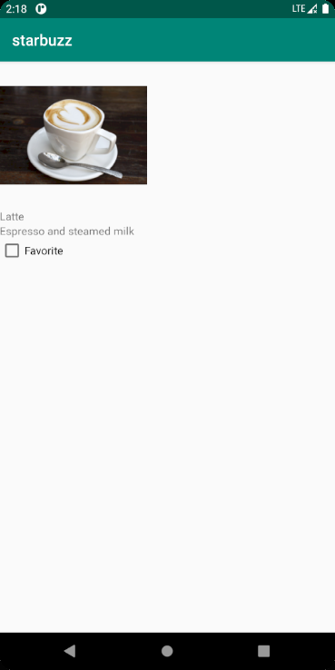
在strings.xml添加字符资源
在activity drink.xml的线性布局内添加CheckBox
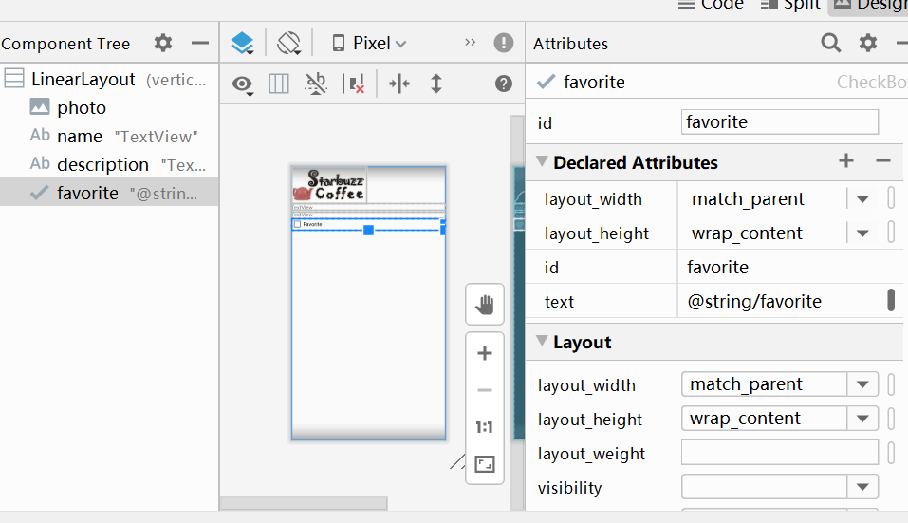勾选CheckBox后更新数据库在DrinkActivity实现onFavoriteClicked()方法
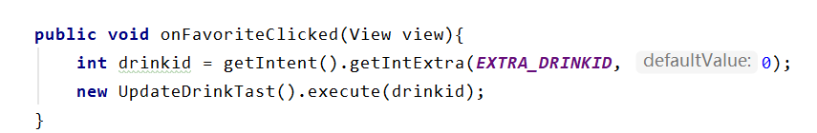

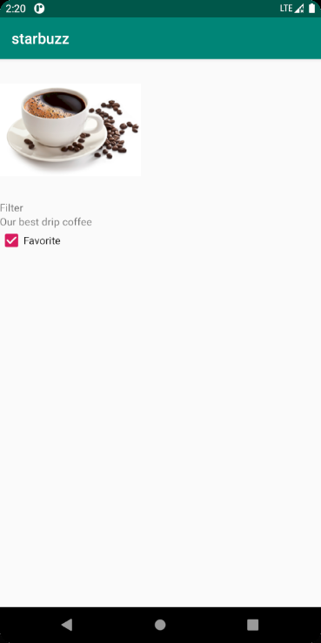

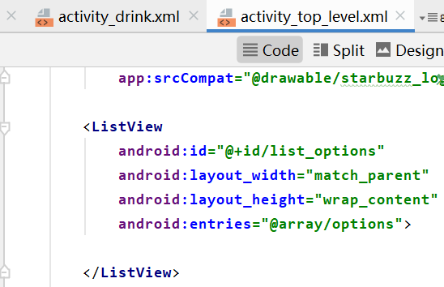
修改ListView的ID和高度
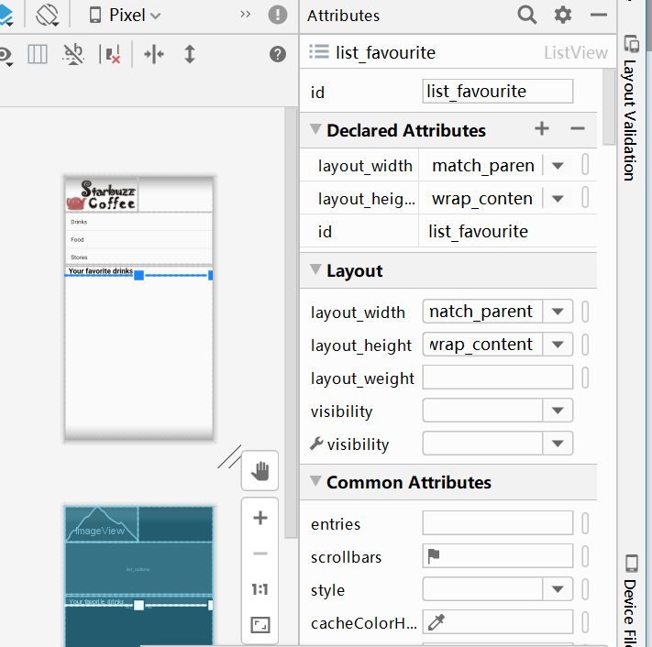
ListView列出收藏的饮料并响应单击重构TopLevelActivity,将第一个List的单击响应放入setupOptio:选中代码->右键-> Refactor->Extract->Method
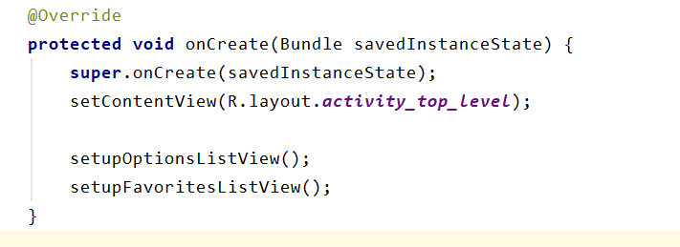
ListView列出收藏的饮料并响应单击ListView使用CursorAdapter列出标记为favorite的饮料
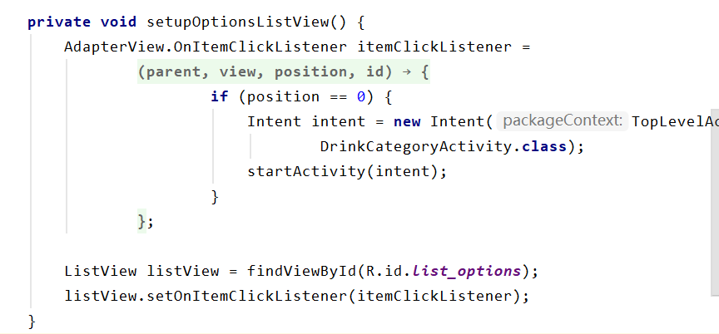
向TopLevelActivity加入实例变量favoritesCursor, vb
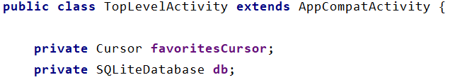
ListView列出收藏的饮料并响应单击ListView使用CursorAdapter列出标记为favorite的饮料
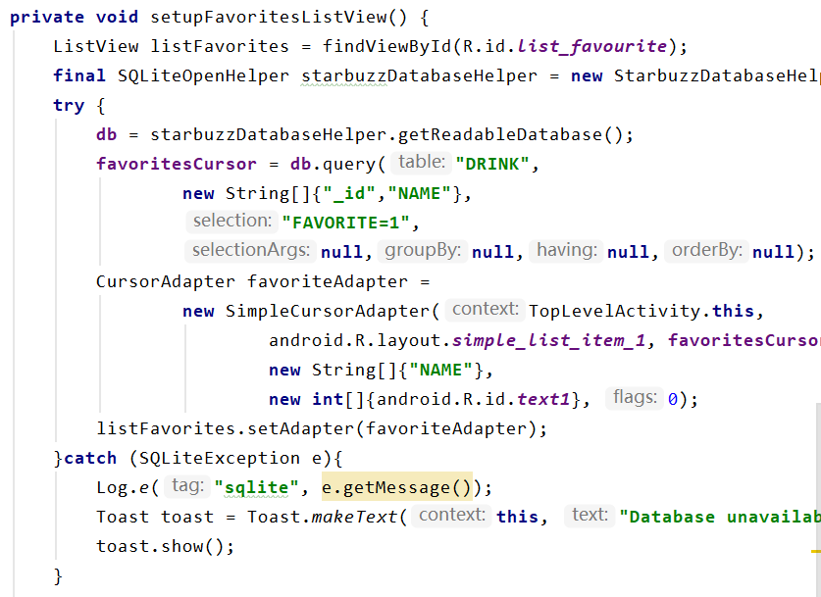
运行程序
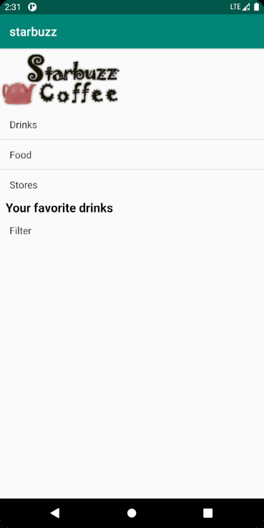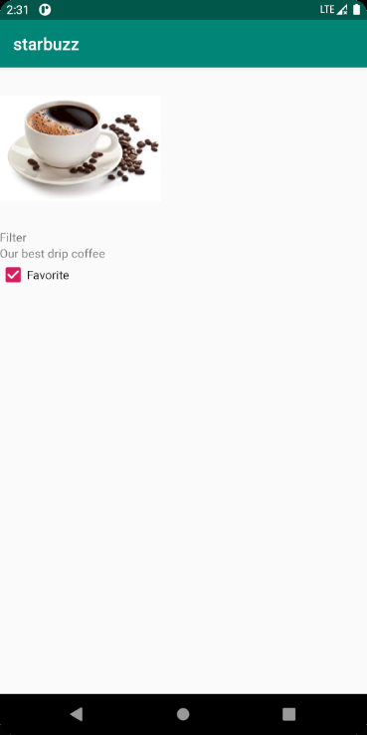
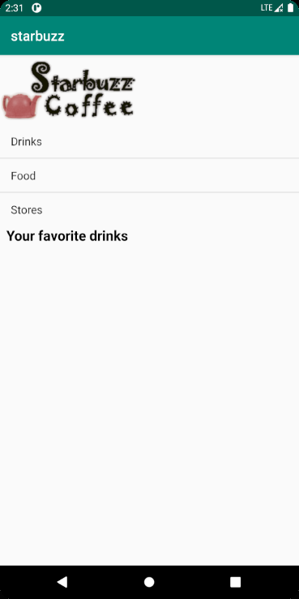
数据库很强,却很慢。大数据库会拖慢整个App.解决方案: 多线程Android (Lollipop后) 的三种线程:
1, main event线程: 主力, 负责处理intent, 事件响应, 调用生命周期方法等
2, render线程: 调用底层硬件渲染屏幕
3, 其它自建后台线程
AsyncTask四步:
1. onPreExecute()初始化任务
2, dolnBackground()执行费时的任务并publishProgress()
3. onProgressUpdate()更新进度
4. onPostExecute()任务结束后更新界面
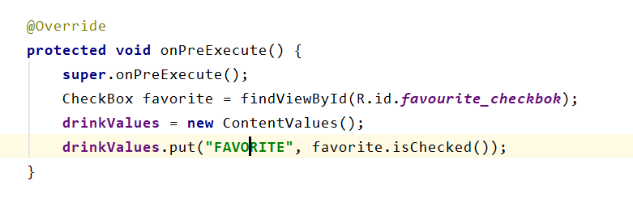
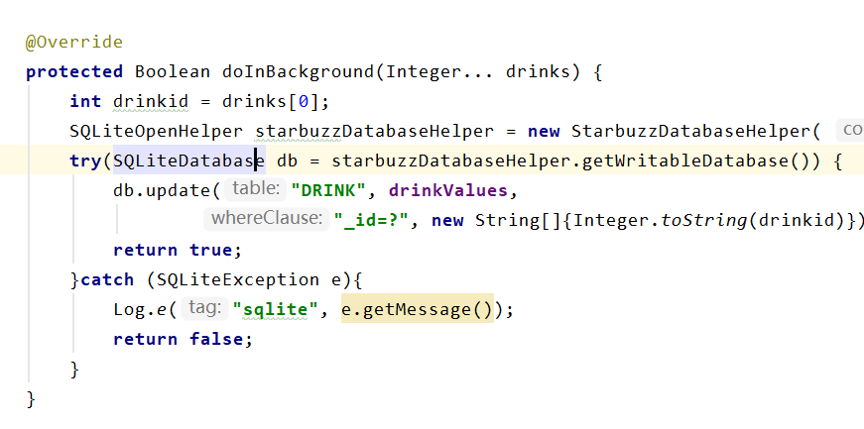
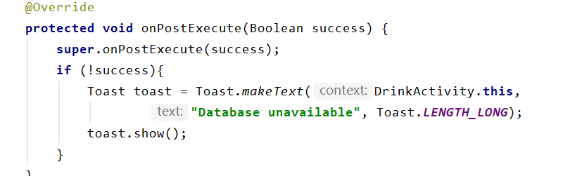
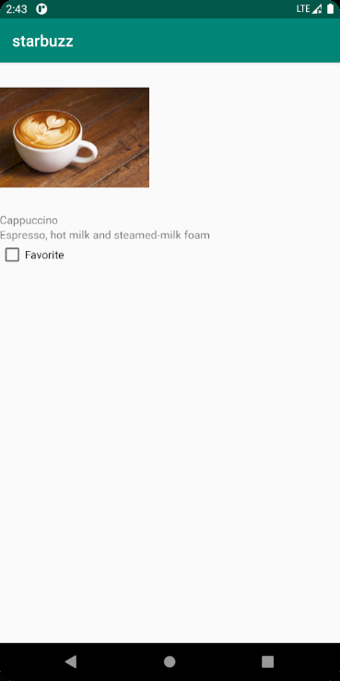
实验心得：
1,数据库更新后,调用CursorAdapter的changeCursor)刷新界面
2.耗时操作在AsyncTask中执行,分为四步:
1. onPreExecute()初始化任务
2. dolnBackground)执行费时的任务并publishProgress()
3. onProgressUpdate()更新进度
4. onPostExecute()任务结束后更新界面

